2.3
解: 设放大电路的选频电路由简单LC并联回路构成.
则LC回路谐振频率465kHz,为满足带宽要求,回路的品质因数应为
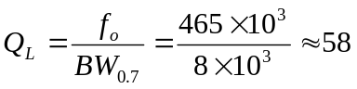
此回路谐振电阻为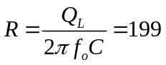 (k)
回路未接电阻时固有谐振电阻为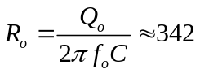 (k)
因此需并联电阻为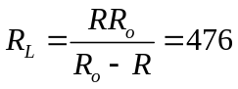 (k)

2.4
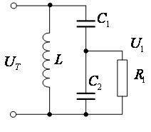
解:为计算简化,这里与电容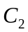的容抗之比

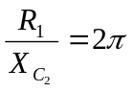较大,可采用部分接入法公式
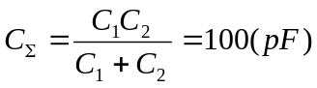
电感 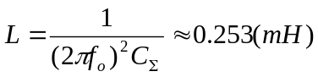
接入系数 P=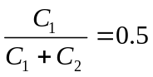

在两端等效为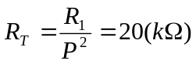
电感固有品质因数50,对应的固有谐振电阻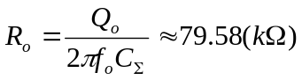
等效电阻为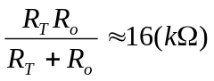
有载品质因数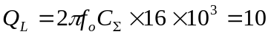

2.7 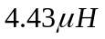；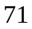；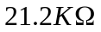
2.9 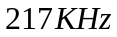；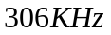
2.10 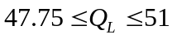
2.11 （1）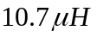； 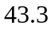；（2）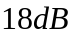
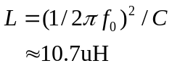
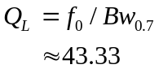
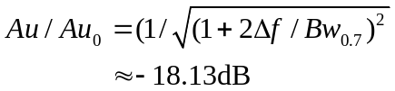

2.12 （1）6.5nH；60；（2）443.6

